Konveks optimering: individuel opgave

Opgave 1
Betragt problemet:
$$\min\left\{{\left(3x-2\right)}^{2}+y^{2} | \left(x,y\right)∈R^{2}\right\}$$
$$s.t$$
$$-x-y+1≥0⇔x+y-1=g_{1}\left(x,y\right)≤0$$
$$-3x-2≥0⇔3x+2=g_{2}\left(x,y\right)≤0$$
- Bestem en forskrift for den duale funktion til minimeringsproblemet
Ovenover har jeg omskrevet problemets begrænsninger så de passer ind i vores normale setup
Her vil jeg også lige starte med at notere at $g_{1},g_{2}$ er affine funktioner
Jeg viser også lige kort at objektfunktionen kaldet f fra nu af er konveks
Hvis alle 2. afledte er kontinuerte, er det nok at vise at hessian matricen er positivt (semi)definit for konveksitet, dette er da kontinuitet af de 1. partielt afledte medfører differentiabilitet af f og da kontinuitet af de 2. afledte medfører differentiabilitet af de 1. afledte, må dette være nok

Så er de 2 afledte kontinuerte?
$$\frac{∂^{2}f}{∂x^{2}}=18$$
$$\frac{∂^{2}f}{∂y^{2}}=2$$
$$\frac{∂^{2}f}{∂x∂y}=\frac{∂^{2}f}{∂y∂x}=0$$
Ja de er konstante og derved kontinuerte

Generelt for et polynomie på formen
$$p\left(x,y\right)=\sum_{i,j∈\{1,…,N\}}{a_{i,j}x^{i}y^{j}}∈C^{∞}(R^{2})$$
Specielt er dens 2. afledte kontinuerte og det er derved nok at bruge hessian matricen.
Dette vil jeg bruge hver gang vi støder på et polynomie fra nu af
Vi skriver derved hessianmatricen
$$∇^{2}f(x,y)=\left(\begin{matrix}\frac{∂^{2}f}{∂x^{2}}(x,y) & \frac{∂^{2}f}{∂y∂x}(x,y) \\ \frac{∂^{2}f}{∂x∂y}(x,y) & \frac{∂^{2}f}{∂y^{2}}(x,y)\end{matrix}\right)=(\begin{matrix}18 & 0 \\ 0 & 2\end{matrix})$$
Under betingelserne har vi
$$f er strengt konveks på C⇔∇^{2}f(x,y) positiv definit ∀\left(x,y\right)∈C⇔v^{t}Hv>0 ∀v∈R^{2}:v≠0∀\left(x,y\right)∈C$$
$$v^{t}Hv=18v_{1}^{2}+2v_{2}^{2}>0⇔v≠0$$
Da er Hessian matricen positiv definit på hele $R^{2}$

Og f er derved strengt konveks på hele $R^{2}$

Nu opskriver vi lagrange funktionen
$$L\left(x,y,λ,μ\right)=f\left(x,y\right)+λ·g_{1}\left(x,y\right)+μ·g_{2}\left(x,y\right)$$
$$={\left(3x-2\right)}^{2}+y^{2}+λ\left(x+y-1\right)+μ\left(3x+2\right)$$
Den duale funktion til det primale problem ovenfor er givet
$$q\left(λ,μ\right)=\inf{\{L(x,y,λ,μ})|(x,y)∈R^{2}\}$$
Fra nu af kalder jeg $L$ restringeret til faste $μ,λ$ for $L^{r}$
Vi bemærker at for $L^{r}$ er konveks
Da $∇^{2}L^{r}=∇^{2}f+λ∇^{2}g_{1}+μ∇^{2}g_{2}=\left(\begin{matrix}18 & 0 \\ 0 & 2\end{matrix}\right)+λ\left(\begin{matrix}0 & 0 \\ 0 & 0\end{matrix}\right)+μ\left(\begin{matrix}0 & 0 \\ 0 & 0\end{matrix}\right)=\left(\begin{matrix}18 & 0 \\ 0 & 2\end{matrix}\right)=∇^{2}f$
Den har vi allerede tjekket er positiv definit på hele $R^{2}$ da er $L^{r}$ konveks

Hvis et minimum kan findes da har vi
$$q\left(λ,μ\right)=\inf{\{L(x,y,λ,μ})\left|\left(x,y\right)∈R^{2}\right\}=\min{\{L(x,y,λ,μ})\left|\left(x,y\right)∈R^{2}\right\}$$

Da $L^{r}$ er strengt konveks og $R^{2}$ er en konveks mængde har vi per corollar $9.2$
$∇L^{r}\left(x^{⋆},y^{⋆}\right)=0$ $⇔(x^{⋆},y^{⋆})$ er et globalt minimum
$$\frac{∂L}{∂x}=18x-12+λ+3μ=0⇔x=\frac{12-λ-3μ}{18}$$
$$\frac{∂L}{∂y}=2y+λ=0⇔y=-\frac{λ}{2}$$
Dette giver os et udtryk for q
$$q\left(λ,μ\right)={\left(3\frac{12-λ-3μ}{18}-2\right)}^{2}+{\left(-\frac{λ}{2}\right)}^{2}+λ·\left(\frac{12-λ-3μ}{18}-\frac{λ}{2}-1\right)+μ\left(3·\frac{12-λ-3μ}{18}+2\right)$$
$$={\left(\frac{λ+3μ}{6}\right)}^{2}+\frac{λ^{2}}{4}-λ·\frac{6+10λ+3μ}{18}+μ\left(4-\frac{λ+3μ}{6}\right)$$
$$=\frac{1}{36}·\left(λ^{2}+6λμ+9μ^{2}+9λ^{2}-12λ-20λ^{2}-6λμ+144μ-6λμ-18μ^{2}\right)=\frac{1}{36}·\left(-10λ^{2}-9μ^{2}-12λ+144μ-6·λμ\right)=-\frac{1}{36}·\left(10λ^{2}+9μ^{2}+12λ-144μ+6·λμ\right)$$

- Det duale problem er da
$$\sup\left\{q\left(λ,μ\right) | λ,μ≥0\right\}$$
Eller
$$\sup{-\frac{1}{36}·\left(10λ^{2}+9μ^{2}+12λ-144μ+6·λμ\right)}$$
$$s.t$$
$$λ≥0$$
$$μ≥0$$
- For at løse problemet rykker vi lidt rundt på det
Igen har vi at hvis maksimum eksisterer at
$$maks=sup$$
Vi kan finde maksimum ved
$$\max{\{}f\left(b\right)\left|b∈C\right\}=-\min{\{-f\left(b\right)|b∈C}\}$$
Da hvis vi kan finde sådan et minimum er vi glade
så lad os skrive det om til et setup vi kender og hvor vi kan vise kkt betingelserne holder
$$\min{-q(λ,μ)}$$
$$s.t$$
$$-λ≤0$$
$$-μ≤0$$
Lad os tjekke om $-q(λ,μ)$ er konveks?
Det er blot et polynomie så ved vi at det er nok at tjekke hessianmatricen
$$\frac{∂^{2}\left(-q\right)}{∂λ^{2}}=\frac{20}{36}=5/9$$
$$\frac{∂^{2}\left(-q\right)}{∂μ^{2}}=\frac{1}{2}$$
$$\frac{∂^{2}\left(-q\right)}{∂λ∂μ}=\frac{1}{6}$$
$$\frac{∂^{2}\left(-q\right)}{∂μ∂λ}=\frac{1}{6}$$

$$∇^{2}\left(-q\right)\left(λ,μ\right)=\left(\begin{matrix}\frac{5}{9} & \frac{1}{6} \\ \frac{1}{6} & \frac{1}{2}\end{matrix}\right)$$

$$\left(\begin{matrix}v_{1} & v_{2}\end{matrix}\right)\left(\begin{matrix}\frac{5}{9} & \frac{1}{6} \\ \frac{1}{6} & \frac{1}{2}\end{matrix}\right)\left(\begin{aligned}v_{1} \\ v_{2}\end{aligned}\right)$$
Lemma 9.6 gives os at siden
Når $H∈Mat_{n}\left(R\right) symmetrisk$findes en invertibel matrix B så
$B^{t}HB=D⇔B^{t}DB=H$
hvor $BB^{t}=I$
Hvor D er en diagonal matrix har vi at
$$H positiv definit⇔alle diagonalindganene i D λ_{1},…,λ_{n}>0$$
Men
$$λ_{i} er en diagonal indgang i D⇔λ_{i} er en egenværdi for D$$
Jeg vil lige hurtigt vise følgende fordi jeg ikke helt kan huske hvor det kommer fra.

$λ_{i} er egenværdi for D⇔λ_{i} er egenværdi for H$:
Generelt har vi
$$λ er en egenværdi for D⇔\det\left(D-λ·I\right)=0$$

Så lad $λ$ være en egenværdi for D da
$$\det\left(D-λI\right)=\det\left(B^{t}HB-λB^{t}IB\right)=\det\left(B^{t}HB-B^{t}λIB\right)=\det\left(B^{t}\left(H-λI\right)B\right)=\det\left(B^{t}\right)·\det\left(H-λI\right)·\det\left(B\right)=0⇔\det\left(H-λI\right)=0$$
Da er $λ$ en egenværdi for H
Ovenfor bruger vi det faktum at $I=B^{t}B$ og at $\det\left(B\right)=0⇔B ikke er invertible$
Helt analogt:
Lad $λ$ være en egenværdi for H
$$\det\left(H-λI\right)=0⇔\det\left(B^{t}\right)·\det\left(H-λI\right)·\det\left(B\right)=\det\left(B^{t}HB-λB^{t}IB\right)=\det\left(D-λI\right)=0$$
Da er det altså nok at vise at alle hessianmatricens egenværdier er strengt positive

Så jeg finder $\left(\begin{matrix}\frac{5}{9} & \frac{1}{6} \\ \frac{1}{6} & \frac{1}{2}\end{matrix}\right)$’s egenværdier via den karakteristiske funktion
$$det\left(\left(\begin{matrix}\frac{5}{9} & \frac{1}{6} \\ \frac{1}{6} & \frac{1}{2}\end{matrix}\right)-\left(\begin{matrix}λ & 0 \\ 0 & λ\end{matrix}\right)\right)=λ^{2}-\frac{19·λ}{18}+\frac{1}{4}$$
$$λ^{2}-\frac{19·λ}{18}+\frac{1}{4}=0$$
Vi finder rødderne for en 2.grads ligning
Så vi tjekker om determinanten er større end 0
$$D={\left(-\frac{19}{18}\right)}^{2}-4·1·\frac{1}{4}=\frac{37}{324}>0$$
Og finder da de 2 rødder som findes da Determinanten er større end 0
$$x=\frac{\frac{19}{18}±\frac{\sqrt{37}}{18}}{2}=\frac{19±\sqrt{37}}{2}$$
$$\frac{19+\sqrt{37}}{36}=δ_{1}>0$$
$$\frac{19-\sqrt{37}}{36}=δ_{2}>0$$
Da de 2 egenværdier $δ_{1},δ_{2}$ er strengt positive er hessian matricen positiv definit og derved er -q konveks $∀λ,μ∈R$

Da -q er konveks og funktionerne der beskriver betingelserne er konvekse:
$$-μ,-λ er lineære og derved konvekse$$
Siger theorem 10.6 (4) at KKT betingelserne er nok til at sikre optimalitet
Vi skriver dem op

Først lagrange funktionen
$$L\left(λ,μ,z,j\right)=\frac{1}{36}·\left(10λ^{2}+9μ^{2}+12λ-144μ+6·λμ\right)-z·λ-j·μ$$
Da har vi kkt betingelserne

$$\begin{aligned}z≥0\#\left(1\right)\end{aligned}$$
$$\begin{aligned}j≥0\#\left(2\right)\end{aligned}$$
$$\begin{aligned}-μ≤0\#\left(3\right)\end{aligned}$$
$$\begin{aligned}-λ≤0\#\left(4\right)\end{aligned}$$
$$\begin{aligned}-z·λ=0\#\left(5\right)\end{aligned}$$
$$\begin{aligned}-j·μ=0\#\left(6\right)\end{aligned}$$
$$\begin{aligned}\frac{∂L}{∂λ}=\frac{20}{36}λ+\frac{12}{36}+\frac{6}{36}μ-z=0\#\left(7\right)\end{aligned}$$
$$\begin{aligned}\frac{∂L}{∂μ}=\frac{18}{36}μ-\frac{144}{36}+\frac{6}{36}λ-j=0\#\left(8\right)\end{aligned}$$

Nu løser vi systemet
”$z>0"$
Afm $"z=0"$
Så giver $(7)$
$$\frac{20}{36}λ+\frac{12}{36}+\frac{6}{36}μ=0⇒λ<0 eller μ<0$$
Men dette strider mod enten (3) eller (4)
da må vi have $z>0$
(5) giver da $λ=0$

Nu til ”$j=0"$
Afm $"j>0"$
Da har vi $\left(6\right)⇒μ=0$
Men da giver (8)
$$-\frac{144}{36}-j=0⇔j=-\frac{144}{36}$$
Men dette strider mod (2)

Da må vi have ”$j=0$”
Vi reducerer ligningssystemet med $j=0,λ=0$
$$\frac{18}{36}μ-\frac{144}{36}=0⇔μ=\frac{144}{18}=8$$

$$\frac{12}{36}+\frac{6}{36}μ-z=0⇔\frac{2}{6}+\frac{1}{6}μ=z$$
$$z=\frac{2}{6}+\frac{8}{6}=\frac{10}{6}$$
Altså har vi de optimale værdier for $\left(λ,μ\right)=\left(0,8\right)$
Som giver os funktionsværdien
$$-q^{⋆}=\frac{1}{36}\left(10·0^{2}+9·8^{2}+12·0-144·8+6·0·8\right)=-16$$
$$q^{⋆}=16$$

Da dette minimum
$$\min{-q(λ,μ)}$$
Veldefineret da er
$$\sup\left\{q\left(λ,μ\right) | λ,μ≥0\right\}=\max\left\{q\left(λ,μ\right) | λ,μ≥0\right\}=-\min\left\{-q\left(λ,μ\right) | λ,μ≥0\right\}=q^{⋆}=16$$

- Generelt i denne setting har vi
$$f^{⋆}≥q^{⋆}$$
Altså er det nok at tjekke om vi kan få objektværdi på 16
Arbejdet i delopgave 1 gav os formler for x og y som minimerer lagrange funktionen så lad os prøve dem
$$y^{⋆}=-\frac{λ^{⋆}}{2}=0$$
$$x^{⋆}=\frac{12-λ^{⋆}-3μ^{⋆}}{18}=\frac{12}{18}-3·\frac{8}{18}=-\frac{2}{3}$$
$$\left(x^{⋆},y^{⋆}\right)=\left(-\frac{2}{3},0\right)$$
Dette giver objektværdi
$$f(x^{⋆},y^{⋆})={\left(-\frac{2}{3}·3-2\right)}^{2}+0^{2}=16=f^{⋆}$$
$$x^{⋆}+y^{⋆}-1=-\frac{5}{3}≤0$$
$$3x^{⋆}+2=-2+2=0≤0$$
Da er løsningen så god som den kan være og brugbar of derved en optimal løsning til problemet

- Vi har stærk dualitet i dette eksempel hvilket er tvunget under betingelserne at f er konveks og $g_{1},g_{2}$ er affine funktioner
Ved theorem 10.9 ved vi at siden f er konveks og $g_{1},g_{2}$ er affine funktioner har vi
løsningen til det primale og duale problem har samme objektværdi.
$$q^{⋆}=f^{⋆}$$
Dette er også hvad vi kalder stærk dualitet

Opgave 2
Noter før opgave:
når vi kigger på objektfunktionen og betingelserne kan man se at vi skal finde punktet i en ellipse $C=\left\{\left(x,y\right)∈R^{2} | x^{2}+4y^{2}≤40\right\}$ som er tættest muligt på punktet $\left(-4,-15\right)=\left(x_{0},y_{0}\right)$

da
$${\left\|\left(x,y\right)-\left(x_{0},y_{0}\right)\right\|}^{2}={\left(x+4\right)}^{2}+{\left(y+15\right)}^{2}$$

- lav tegning som i figur 10.2
her bruger jeg gradienten og optimalitet som egentlig først findes i opgaverne nedenunder men for tegningens skyld har jeg brugt resultater som vi først finder ud af senere
Jeg tegner den brugbare mængde C + hyper planet
$$\{\left(\begin{aligned}x \\ y\end{aligned}\right)∈R^{2}|∇f\left(-2,-3\right)\left(\left(\begin{aligned}x \\ y\end{aligned}\right)-\left(\begin{aligned}-2 \\ -3\end{aligned}\right)\right)=0\}$$
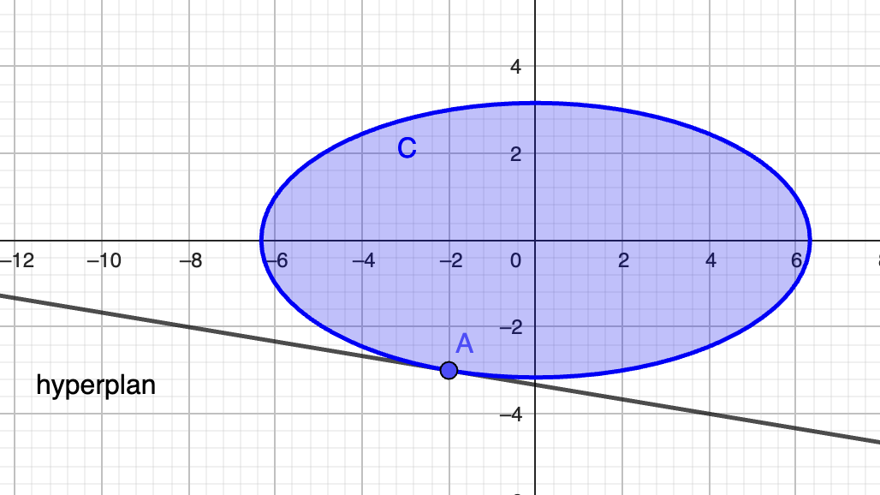
Tegningen viser den brugbare mængde med det støttende hyperplan givet oven over.

2+3)
Jeg har et bud på et optimalt punkt
$$\left(x^{⋆},y^{⋆}\right)=(-2,-3)$$

Jeg tænker umildbart at vi blot skal tjekke betingelserne for prop 10.1 og at f er konveks og så tager vi 2 fluer i et smæk ved at tjekke om vores bud er optimalt via 10.1

Så vi skal tjekke
- $C$ er en konveks mængde
- $f$ er differentiable
- $f$ er konveks

- Jeg viser umildbart bare fra definitionen af en konveks mængde at C er konveks
Vi definerer først en funktion g for nemt at bruge at g er en konveks funktion til at vise at C er konveks
$$g\left(x,y\right)=x^{2}+4y^{2}$$
G er et polynomie derved $g∈C^{∞}(R^{2})$ da er det nok for at tjekke konveksitet at tjekke om hessian matricen er positiv (semi)definit
$$∇^{2}g(x,y)=\left(\begin{matrix}\frac{∂^{2}g}{∂x^{2}}\left(x,y\right) & \frac{∂^{2}g}{∂y∂x}\left(x,y\right) \\ \frac{∂^{2}g}{∂x∂y}\left(x,y\right) & \frac{∂^{2}g}{∂y^{2}}\left(x,y\right)\end{matrix}\right)=\left(\begin{matrix}2 & 0 \\ 0 & 8\end{matrix}\right)$$
$$v^{t}Hv=2v_{1}^{2}+8v_{2}^{2}>0⇔v≠0$$
positivt definit for alle $x,y∈R$ siger theorem 9.15 at g er strengt konveks på hele $R^{2}$
Nu skal vi blot kigge på mængden og vise at den er konveks altså at

$$z_{1},z_{2}∈C⇒λz_{1}+\left(1-λ\right)z_{2}∈C ∀λ∈[0,1]$$

Så:
$$lad \left(\begin{aligned}x_{0} \\ y_{0}\end{aligned}\right)\left(\begin{aligned}x_{1} \\ y_{1}\end{aligned}\right)∈C$$

Da har vi $g\left(x_{0},y_{0}\right)≤40 og g\left(x_{1},y_{1}\right)≤40$
$$⇒λg\left(x_{0},y_{0}\right)+\left(1-λ\right)g\left(x_{1},y_{1}\right)≤40∀λ∈\left[0,1\right]$$
Da g er en konveks funktion har vi også at
$$λg\left(x_{0},y_{0}\right)+\left(1-λ\right)g\left(x_{1},y_{1}\right)≥g\left({λx}_{0}+\left(1-λ\right)x_{1},{λy}_{0}+\left(1-λ\right)y_{1}\right)$$
Men da vi
$$g\left({λx}_{0}+\left(1-λ\right)x_{1},{λy}_{0}+\left(1-λ\right)y_{1}\right)≤40$$
Og derved
$$λ\left(\begin{aligned}x_{0} \\ y_{0}\end{aligned}\right)+\left(1-λ\right)\left(\begin{aligned}x_{1} \\ y_{1}\end{aligned}\right)∈C$$
Da er C en konveks mængde

B+c) da f er et polynomie har vi $f∈C^{∞}$ og derved er alle $f^{'}s$ paritelt afledte kontinuerte og det er nok at vise at hessian matricen er positivt (semi)definit for at vise at f er (strengt)konveks
Vi finder hessianmatricen

$$∇^{2}f(x,y)=\left(\begin{matrix}\frac{∂^{2}f}{∂x^{2}}(x,y) & \frac{∂^{2}f}{∂y∂x}(x,y) \\ \frac{∂^{2}f}{∂x∂y}(x,y) & \frac{∂^{2}f}{∂y^{2}}(x,y)\end{matrix}\right)=\left(\begin{matrix}2 & 0 \\ 0 & 2\end{matrix}\right)$$
Og tjekker om den er positivt semidefinit
Så vi regner
$$v^{t}Hv=2\left(v_{1}^{2}+v_{2}^{2}\right)$$
$$2\left(v_{1}^{2}+v_{2}^{2}\right)>0⇔v≠0$$
Igen siden alle de dobbelt afledte er konstante og derved kontinuerte har vi, at siden Hessian matricen positivt definit for alle $x,y∈R$ siger theorem 9.15 derved at f er strengt konveks på hele $R$

Nu siger 10.1 at det da er nok at vise
$$∇f\left(x^{⋆},y^{⋆}\right)\left(\left(\begin{aligned}x \\ y\end{aligned}\right)-\left(\begin{aligned}x^{⋆} \\ y^{⋆}\end{aligned}\right)\right)≥0 ∀\left(\begin{aligned}x \\ y\end{aligned}\right)∈C$$
For at sikre optimalitet
Med buddet $\left(\begin{aligned}x^{⋆} \\ y^{⋆}\end{aligned}\right)=\left(\begin{aligned}-2 \\ -3\end{aligned}\right)$
Vi regner den generelle gradient
$$∇f\left(x,y\right)=\left(\begin{aligned}2\left(x+4\right) \\ 2\left(y+15\right)\end{aligned}\right)$$
Og da venstre side af den ulighed vi ønsker at vise
$$∇f\left(x^{⋆},y^{⋆}\right)\left(\begin{aligned}x-x^{⋆} \\ y-y^{⋆}\end{aligned}\right)={\left(\begin{aligned}4 \\ 24\end{aligned}\right)}^{T}\left(\begin{aligned}x+2 \\ y+3\end{aligned}\right)=4\left(x+2\right)+24\left(y+3\right)=24·\left(y+3\right)+4·\left(x+2\right)=80+24y+4x$$
Jeg kalder denne funktion $f^{g}(x,y)$ fra nu af

Nu får jeg den gode ide at køre kkt for at finde
$$\min{80+24y+4x}=\min\left(f^{g}\left(x,y\right)\right)$$
$$s.t x^{2}+4y^{2}≤40⇔x^{2}+4y^{2}-40=g(x,y)≤0$$
Hvis denne er 0 er vi færdige (
Da f og g er konvekse funktioner siger theorem 10.6 at kkt betingelserne er nok til at sikre optimalitet. Så jeg skriver Lagrange funktionen op
$$L\left(x,y,λ\right)=f^{g}(x,y)+λg(x,y)$$
Og så kkt betingelserne
$$\begin{aligned}λ≥0\#\left(1\right)\end{aligned}$$
$$\begin{aligned}g\left(x,y\right)=x^{2}+4y^{2}-40≤0\#\left(2\right)\end{aligned}$$
$$\begin{aligned}λg\left(x,y\right)=0\#\left(3\right)\end{aligned}$$
$$\begin{aligned}\frac{∂L}{∂x}=4+2λx=0\#\left(4\right)\end{aligned}$$
$$\begin{aligned}\frac{∂L}{∂y}=24+8λy=0\#\left(5\right)\end{aligned}$$
Først ser jeg at $λ>0$ så:
AFM $λ=0$ da giver (4) eller (5) os en modstrid da
$$4>0, 24>0$$
(3) (4) og (5) lader os da løse ligningssystemet med 3 ubekendte
$$24+8λy=0⇔y=-\frac{3}{λ}$$
$$4+2λx=0⇔x=-\frac{2}{λ}$$
$$⇒y=x·\frac{3}{2}$$
$$x^{2}+4y^{2}-40=0⇒x^{2}+4{\left(\frac{3}{2}x\right)}^{2}=40⇔10x^{2}=40⇔x=-2$$
(noter her at den positive løsning ikke er valid da $λ>0⇒-\frac{2}{λ}<0$) løsningen til dette problem kalder vi ”m”
Altså$\left(x^{m},y^{m}\right)=\left(-2,-3\right)$ men $\left(x^{m},y^{m}\right)=\left(x^{⋆},y^{⋆}\right)$
Og derved $∇f\left(x^{⋆},y^{⋆}\right)\left(\left(\begin{aligned}x^{m} \\ y^{m}\end{aligned}\right)-\left(\begin{aligned}x^{⋆} \\ y^{⋆}\end{aligned}\right)\right)=f^{g}{\left(x^{m},y^{m}\right)}^{⋆}=0$
Da den mindste værdi er nul har vi $∇f\left(x^{⋆},y^{⋆}\right)\left(\left(\begin{aligned}x \\ y\end{aligned}\right)-\left(\begin{aligned}x^{⋆} \\ y^{⋆}\end{aligned}\right)\right)≥∇f\left(x^{⋆},y^{⋆}\right)\left(\left(\begin{aligned}x^{m} \\ y^{m}\end{aligned}\right)-\left(\begin{aligned}x^{⋆} \\ y^{⋆}\end{aligned}\right)\right)=0∀\left(\begin{aligned}x \\ y\end{aligned}\right)∈C$

(jeg har det som om der var tiltænkt en kortere vej omkring det men nu endte jeg med at køre kkt på det alligevel)

Da vi har vist alle betingelserne for 10.1 er opfyldt og at
$$∇f\left(x^{⋆},y^{⋆}\right)\left(\left(\begin{aligned}x \\ y\end{aligned}\right)-\left(\begin{aligned}x^{⋆} \\ y^{⋆}\end{aligned}\right)\right)≥0∀\left(\begin{aligned}x \\ y\end{aligned}\right)∈C$$
Har vi at siden at $f$ er strengt konveks på hele C at $\left(x^{⋆},y^{⋆}\right)=(-2,-3)$ er løsningen til vores minimeringsproblem som giver os objektværdien
$${\left(x^{⋆}+4\right)}^{2}+{\left(y^{⋆}+15\right)}^{2}=2^{2}+{12}^{2}=148=f^{⋆}$$

Opgave 3
Funktionen $f:R^{2}→R$ er givet ved
$$f\left(x,y\right)=(y-x^{2})(y-2x^{2})$$
- Bestem mængderne af $R^{2}$ hvor f er hhv større eller lig 0 og mindre eller lig 0
Nok at lave en tegning med mængderne skrevet ind
Vi kigger på funktionen og ser hvad der skal til for at f er hhv ”$>0","=0","<0"$

”$\text{>0}$” f er strengt positiv hvis og kun hvis fortegnet i hver parentes er ens altså
$$\left(y-x^{2}\right)\left(y-2x^{2}\right)⇔\left(\left(y-x^{2}\right)>0,\left(y-2x^{2}\right)>0\right) eller \left(\left(y-x^{2}\right)<0,\left(y-2x^{2}\right)<0\right)$$
Vi bemærker her at den ene betingelse i hvert udtryk medfører den anden altså
$$\left(\left(y-x^{2}\right)>0,\left(y-2x^{2}\right)>0\right)⇔y>2x^{2}$$
$$\left(\left(y-x^{2}\right)<0,\left(y-2x^{2}\right)<0\right)⇔y<x^{2}$$
Altså $\left\{\left(x,y\right)∈R^{2} | f\left(x,y\right)>0\right\}=\left\{\left(x,y\right)∈R^{2} | y>2x^{2}\right\}∪\left\{\left(x,y\right)∈R^{2} | y<x^{2}\right\}$

”$=0"$
Per nulreglen har vi
$$\left(y-x^{2}\right)\left(y-2x^{2}\right)⇔y=x^{2} eller y=2x^{2}$$
$$\left\{\left(x,y\right)∈R^{2} | f\left(x,y\right)=0\right\}=\left\{\left(x,y\right)∈R^{2} | y=2x^{2}\right\}∪\left\{\left(x,y\right)∈R^{2} | y=x^{2}\right\}$$

”$<0"$
Samme logik som i 1. tilfælde bare hvor vi kræver forskelligt fortegn
$$\left(y-x^{2}\right)\left(y-2x^{2}\right)<0⇔$$
$$\left(\left(y-x^{2}\right)>0,\left(y-2x^{2}\right)<0\right) eller \left(\left(y-x^{2}\right)>0,\left(y-2x^{2}\right)<0\right)$$
Ve bemærker her at den ene mængde er tom da
$$y<x^{2}≤2x^{2}$$
Betyder at vi aldrig kan have
$$\left(\left(y-x^{2}\right)>0,\left(y-2x^{2}\right)<0\right)$$
Da
$$\left(y-x^{2}\right)\left(y-2x^{2}\right)<0⇔$$
$$\left(\left(y-x^{2}\right)>0,\left(y-2x^{2}\right)<0\right)⇔x^{2}<y<2x^{2}$$
$$\left\{\left(x,y\right)∈R^{2} | f\left(x,y\right)<0\right\}=\left\{\left(x,y\right)∈R^{2} | x^{2}<y<2x^{2}\right\}$$
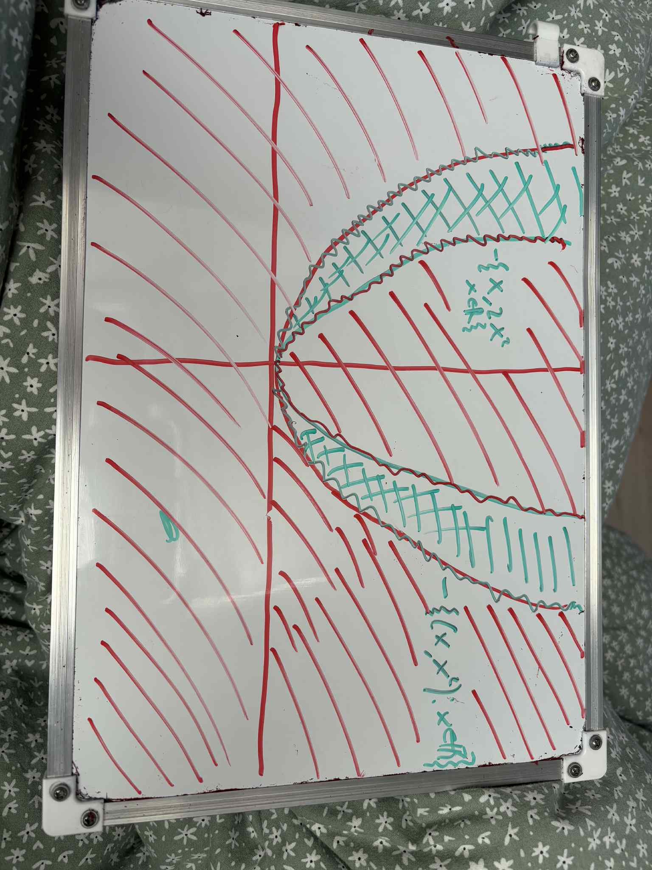
Her ser vi gerningen af R^2 hvor det rødskraverede område er der hvor $f\left(x,y\right)≥0$
Og det blå skraverede område er der hvor vi har $f\left(x,y\right)≤0$
Her er linjerne skrevet på tegningen altså med i begge mængder og er der hvor vi har
$$f\left(x,y\right)=0$$

- Tegn f i $R^{3}$
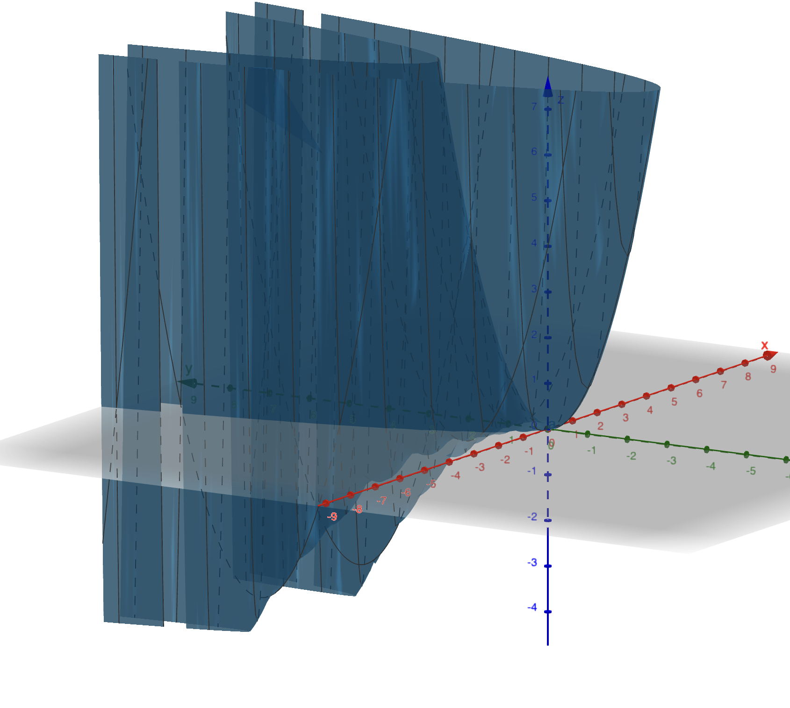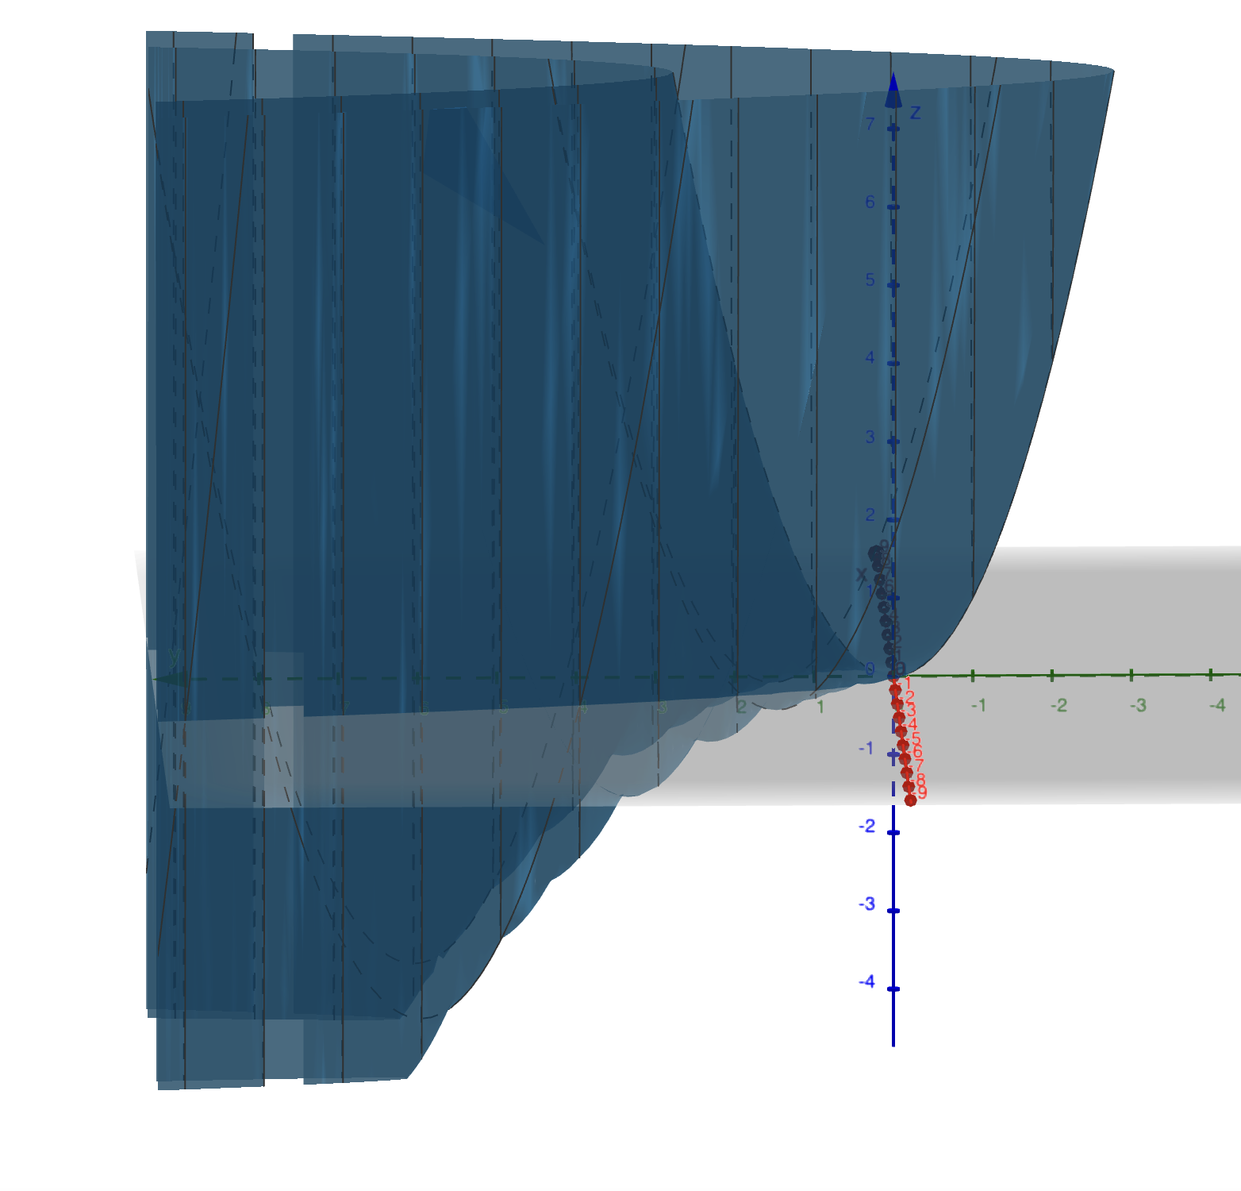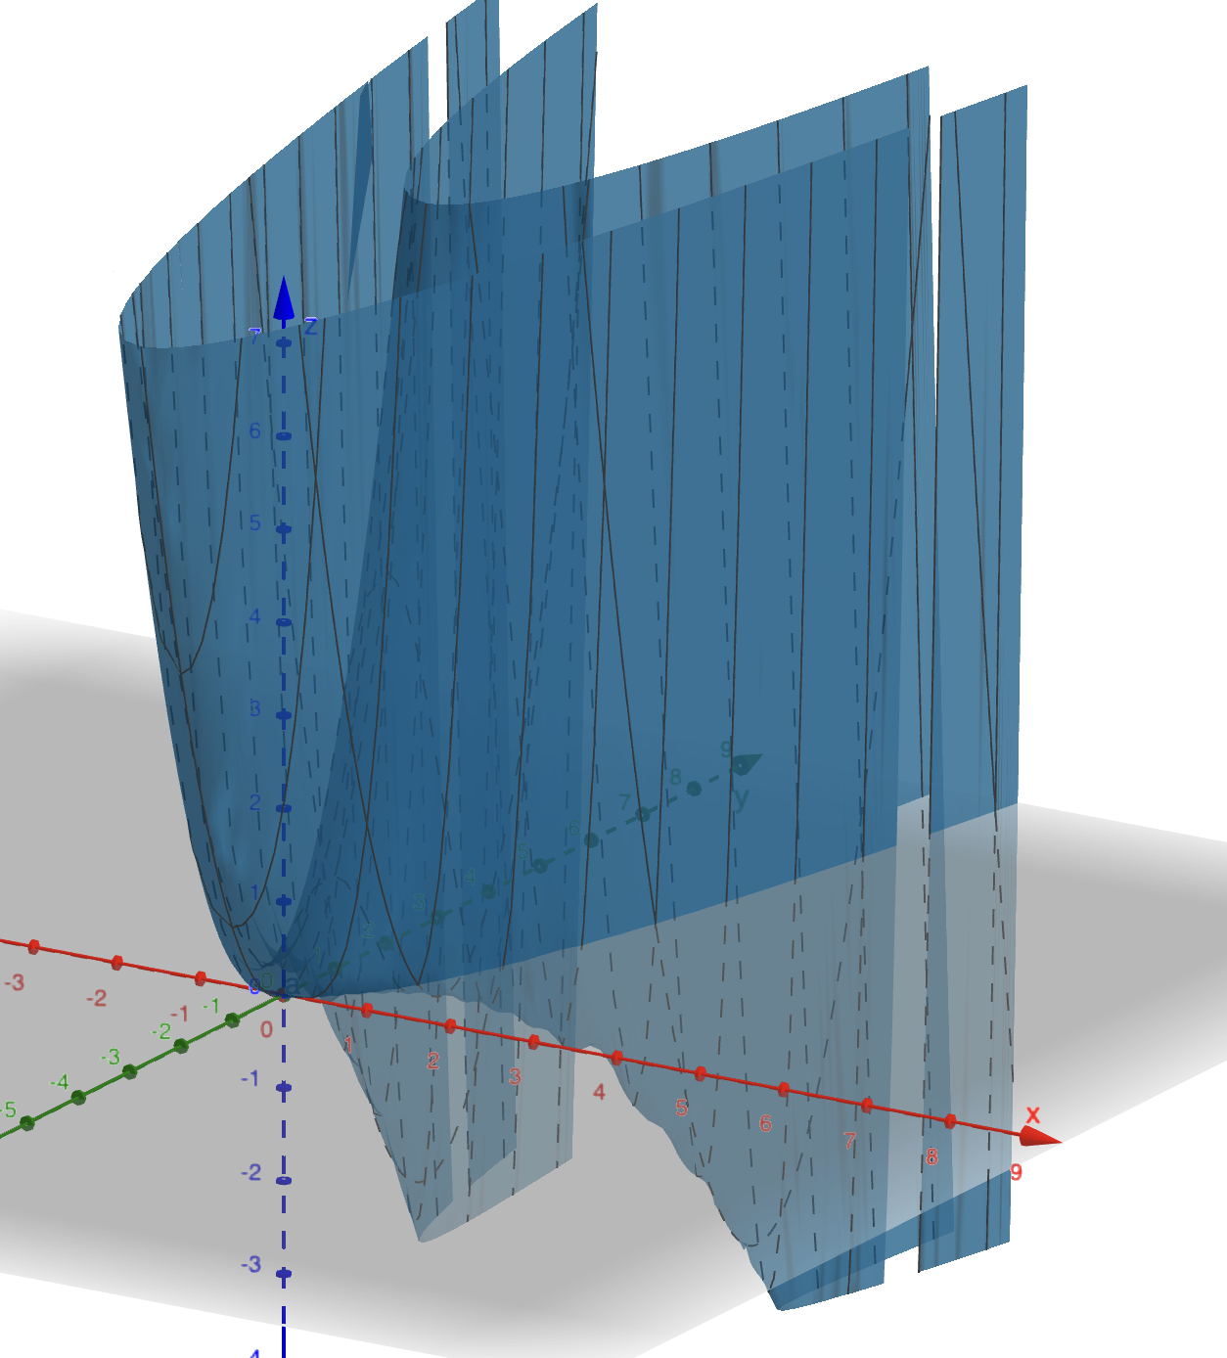
- Afgør om f har et saddelpunkt
Ud fra tegningen ser vi at $(0,0)$ ligner noget som hverken lokalt max eller lokalt min men at gradienten er 0 som er definitionen på et saddelpunkt
Vi tjekker disse betingelser matematisk
Først om gradienten er 0
$$∇f\left(x,y\right)=\left(\frac{∂f}{∂x}\left(x,y\right),\frac{∂f}{∂y}\left(x,y\right)\right)=\left(8x^{2}-x6y , 2y-3x^{2}\right)$$
$$∇f\left(0,0\right)=\left(0, 0\right)$$

Nu skal vi blot vise at $(0,0)$ ikke er maximum eller minimum
Vi ser at $f\left(0,0\right)=0$
Og finder nemt punkter at tjekke for at danne modstrid ved hjælp af tegning fra opgave 1
Vi kigger på definitionen af et lokalt minimum/maksimum
$$z_{0} er lokalt minimum⇔∃r>0:f\left(z_{0}\right)≤f\left(z\right)∀z∈B(z_{0},r)$$
$$z_{0} er lokalt maksimum⇔∃r>0:f\left(z_{0}\right)≥f\left(z\right)∀z∈B(z_{0},r)$$

”ikke lokalt maksimum”
$lad r>0$ da er det nok at vise:
$$∃\left(x_{0},y_{0}\right)∈B\left(0,r\right):f\left(x_{0},y_{0}\right)>0$$
$$væ\lg{ϵ}∈\left(0,r\right)$$
Tjek punktet $(0,ϵ)$
$$f\left(0,ϵ\right)=ϵ^{2}>0$$
Da er $(0,0)$ aldrig et maksimum

”ikke lokalt minimum”
Samme struktur bare omvendt
Lad $r>0$
Nok at finde et punkt så
$$∃\left(x_{0},y_{0}\right)∈B\left(0,r\right):f\left(x_{0},y_{0}\right)<0$$
$$væ\lg{} ϵ∈\left(0,\min{\{\frac{r}{4},\frac{1}{4}}\} \right)$$
Tjek punktet $(ϵ,\frac{3}{2}ϵ^{2})$
$$f\left(ϵ,\frac{3}{2}ϵ^{2}\right)=\left(\frac{3}{2}ϵ^{2}-ϵ^{2}\right)\left(\frac{3}{2}ϵ^{2}-2ϵ^{2}\right)=\frac{1}{2}ϵ^{2}·\left(-\frac{1}{2}ϵ^{2}\right)=-\frac{1}{4}ϵ^{4}<0$$
$$\left\|ϵ,\frac{3}{2}ϵ^{2}\right\|=\sqrt{ϵ^{2}+{\left(\frac{3}{2}ϵ^{2}\right)}^{2}}=\sqrt{ϵ^{2}+\frac{9}{4}ϵ^{4}}<\sqrt{ϵ^{2}+\frac{9}{4}ϵ^{2} }=\sqrt{\frac{13}{4}ϵ^{2}}<\sqrt{\frac{13}{64}r^{2}}=\frac{\sqrt{13}}{8}r<r$$
Her er den første ulighed da vi har valgt $ϵ<1$ må vi have $ϵ^{2}>ϵ^{4}$
Igen har vi valgt $ϵ<\min{\{\frac{r}{4},\frac{1}{4}}\}$ specielt $ϵ<\frac{r}{4}$ved den næste ulighed
Da har vi et punkt i en vilkårlig kugle som giver en strengt mindre værdi
Da er $(0,0)$ aldrig et minimum

- Vis at alle f taget på linjer af formen $g\left(x\right)=f(x,kx)$
Ideen her er at vise at vi altid kan lave en lille nok kugle hvor g har mindste værdi i x=0 hvis vi kigger tilbage til tegningen fra opgave 1 kan vi tænke det som at vi for enhver linje skal vælge størrelsen på en kugle så $\left\{linje\right\}∩\left\{kugle\right\}∩\left\{blå mængde\right\}=ø$
Igen går vi tilbage til tegningen fra delopgave 1 of finder den kugle vi skal restringere til
Vi husker nemlig betingelsen for at være et lokalt minimum (med argumentværdi i $R)$ nemlig
$$∃r>0:h∈\left(-r,r\right)⇒f\left(x_{0}+r\right)≥f(x_{0})$$
Jeg deler det op i 3 tilfælde
”$k=0$”
$$g\left(x\right)=2x^{4}$$
$g$ er i dette tilfælde stregt konveks da g er dobbelt differentiable har vi at siden:
$$g^{''}\left(x\right)=24x^{2}≥0$$
Er g konveks og da g er konveks og differentiable er ethvert stationært punkt et globalt minimum (dette er en note i beviset for theorem 7.21)
$$g^{'}\left(x\right)=8x^{3}=0⇔x=0$$
Da har

”$k>0$”
Vi skal præcis sørge for at vælge r således at $h·k≥2h^{2} eller h·k≤h^{2} ∀h∈(-r,r)$
For $h≤0$ holder ulighed 2 altid da $k·h≤0,h^{2}≥0$
For $h>0$ skal vi være forsigtige og sikre os at vi aldrig kommer ud i et tilfælde med
$$h^{2}<h·k<2h^{2}$$
Vi konstruere et r således at ulighed 1 holder for ethvert $h∈(0,r)$
Sæt $r<\frac{k}{2}$
$$h∈\left(0,r\right)⇒h^{2}·2<h·k$$
altså er ulighed 1 opfyldt og g har lokalt minimum i 0 for $k>0$

”$k<0$”
Vi skal egentlig bare gøre det samme som i sidste delopgave bare med omvendt fortegn nogle steder
Vi skal præcis sørge for at vælge r således at $h·k≥2h^{2} eller h·k≤h^{2} ∀h∈(-r,r)$
For $h≥0$ er ulighed 2 opfyldt da $h·k≤0,h^{2}≥0$
Vi konstruerer $r>0$ så $h·k≥2h^{2} ∀h∈(-r,0)$
Sæt $r<\frac{\left|k\right|}{2}$
Da $h<0,k<0$ har vi
$$h∈\left(-r,0\right)⇒h^{2}·2={\left|h\right|}^{2}·2<\left|k\right|·\left|h\right|=k·h$$
og derved er 1. ulighed overhold og $g$ har lokalt minimum i 0

- Vi mangler $(0,y)$
Linjen kan skrives $L=\{\left(0,y\right)|y∈R\}$
$$f\left(0,y\right)=y^{2}$$
Er igen en konveks funktion med minimum i $(0,0)$

- Nej man kan ikke konkludere om et punkt er et lokalt ekstrema ved at tjekke alle om det er et lokalt ekstrema for alle linjer der skærer igennem, vi har nemlig lige vist et modeksempel i løbet af denne opgave. Altså funktionen f har ikke lokalt minimum i $(0,0)$ på trods af at f restringeret til enhver linje igennem (0,0) har lokale minima i (0,0)

Opgave 4

Jeg opskriver Farkas lemma:
Lad $A∈Mat_{m,n}\left(R\right),b∈R^{m}$da holder præcis 1 af følgende 2 udsagn:

- Der findes en løsning til ligningssystemet $Ax=b$ med $x≥0(x∈R^{n})$
- Der findes en vektor $y∈R^{m}$ hvorom det gælder
$$y^{t}A≤0 og y^{t}b>0$$

Vi kalder søjlerne i A for $A_{j}$ så
$$A=\left(\begin{matrix}A_{1} & … & A_{n}\end{matrix}\right)$$
Jeg tænker umildbart at for at kunne lave en tegning som giver mening må vi have m=2

Starter med del 1: lav en tegning i $R^{2}$ der viser at $\left(1\right)⇒¬(2)$
Vi starter med at tænke over hvad det betyder
$Ax=b med x≥0$ betyder at b er i keglen af søjlerne $b∈cone\left(\left\{A_{1},…,A_{n}\right\}\right)$ eller på tegning
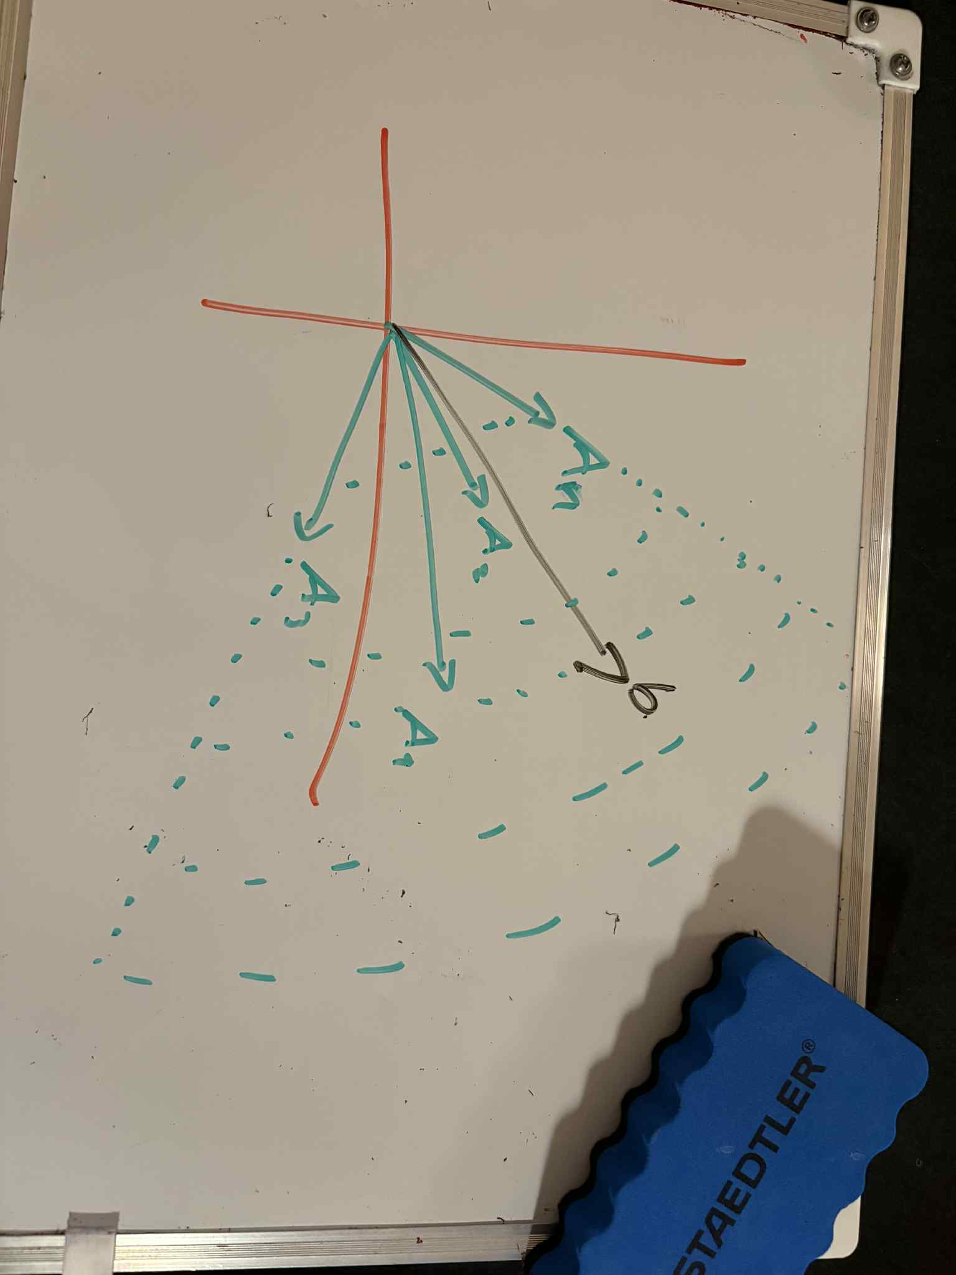

$$y^{t}A≤0⇔y^{t}A_{j}≤0∀j∈\{1,…,n\}$$
Altså at y må være i snittet af de n hyper plan på tegningen under(i dette tilfælde med mindre eller lig 0 er det nok at tage de hyper plan svarende til ekstremretningerne hvilket jeg har gjort på tegningen)
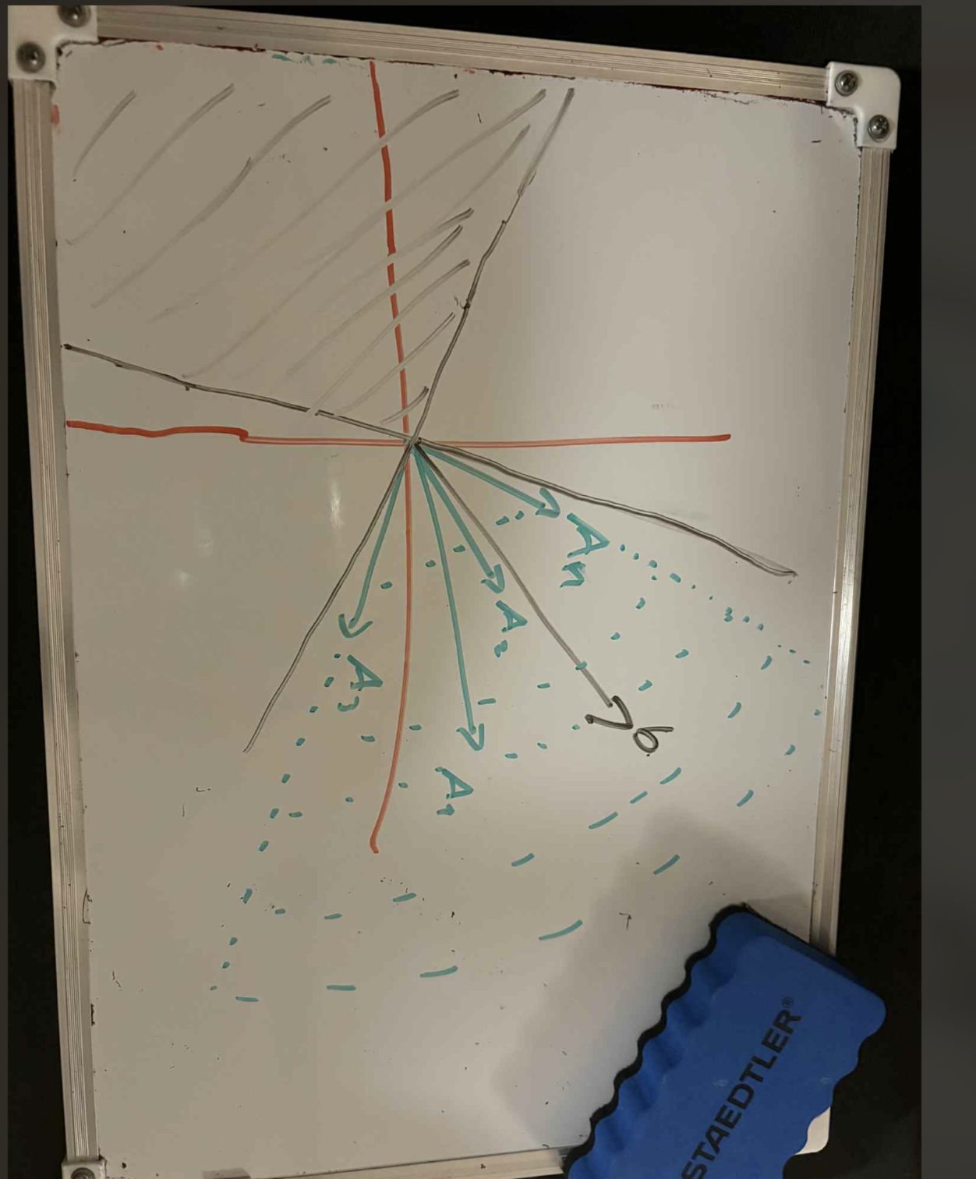

Men hvis vi tegner hyper planet for $\{y^{t}b>0:y∈R^{2}\}$ ser vi at snittet er tomt
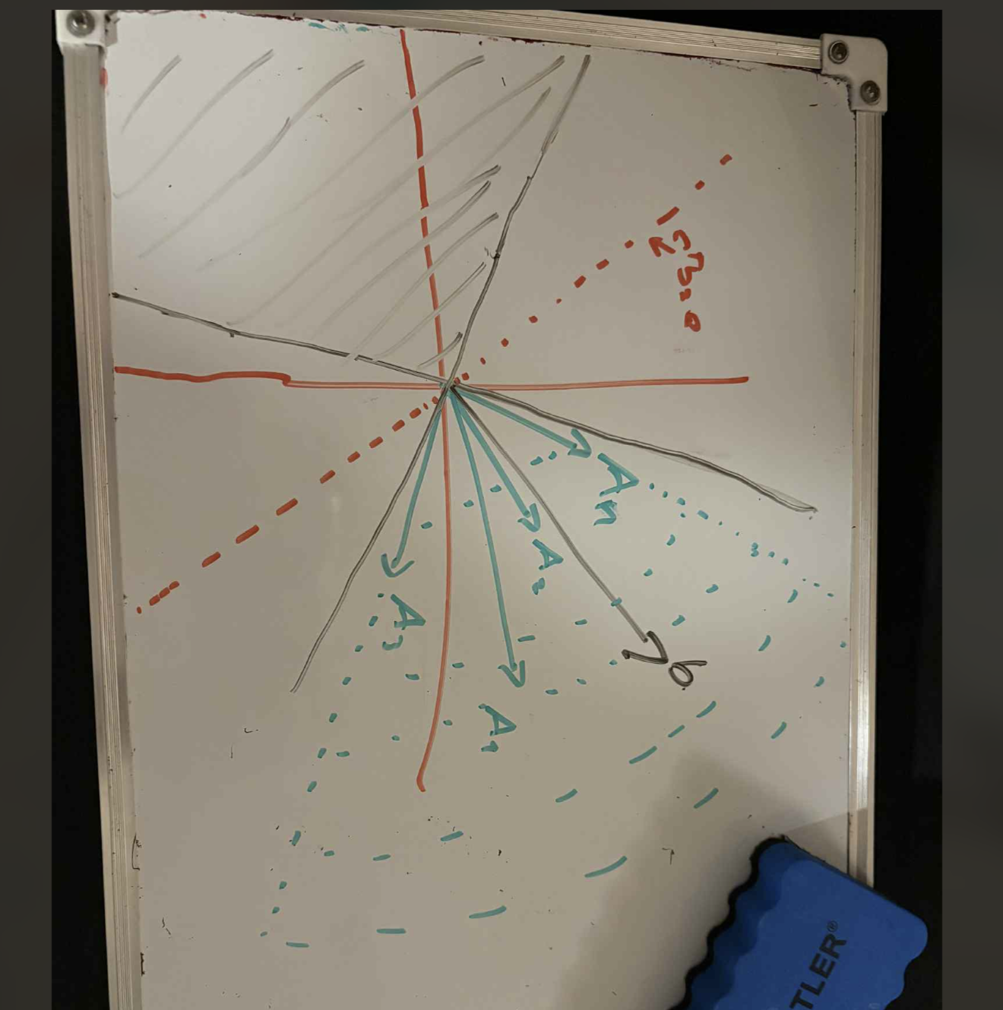

det eneste sted vi er tæt på er i 0 men vi kræver $y^{t}b>0$ og da bliver snittet tomt altså findes ingen y hvor det gælder.
Hvis man tænker på det geometrisk kan man jo se prikproduktet nogenlunde som ”hvor langt er vi gået i b’s retning” her kan man per (1) sige
$$y^{t}b=y^{t}\left(Ax\right)=y^{t}\sum_{i=1}^{n}{A_{i}x_{i}}=\sum_{i=1}^{n}{ \left(y^{t}A_{i}\right)x_{i}}$$

Men en af antagelserne er at vi går i negativ retning af rækkerne i $A_{i}∀i∈\{1,…,n\}$
Så
$$\sum_{i=1}^{n}{ \left(y^{t}A_{i}\right)x_{i}}≤0$$
Altså ikke $y^{t}b>0$
Og vi har derved at hvis (1) er opfyldt kan vi ikke have (2)
hvis man tænker på logikken i

Så er spørgsmålet er der en måde hvorpå man kunne tegne det hvor dette argument ikke ville holde? Vi kan tænke over det(og regne på det) (1) betyder stadigvæk at $b∈Cone(\left\{A_{1},…,A_{n}\right\})$
Vi kan skære det ned til ekstremretninger $Cone(\left\{R_{1}^{⋆},…,R_{n}^{⋆}\right\})$

Tilfældet med 1 ekstremretning har vi $b=R^{⋆}·α|α≥0$ derved har vi bare spørgsmålet om vi kan have $y^{t}αR^{⋆}>0,y^{t}R^{⋆}β_{i}≤0 for α,β_{i}≥0$ på samme tid hvor svaret selvfølgelig er nej

Tilfældet med 2 er præcis det tilfælde vi har tegnet
I tilfældet med 3 kan vi maksimalt have en linje hvor samme illustration som vi har lavet stadig vil virke
I tilfældet med 4 er betingelserne for (2) bare aldrig opfyldt på samme tid da
$$y^{t}A≤0⇒y=0⇒y^{t}b=0$$

Del 2
Igen tegner vi søjlerne i $R^{2}$og snittet af hyper planerne som den sort skraverede mængde
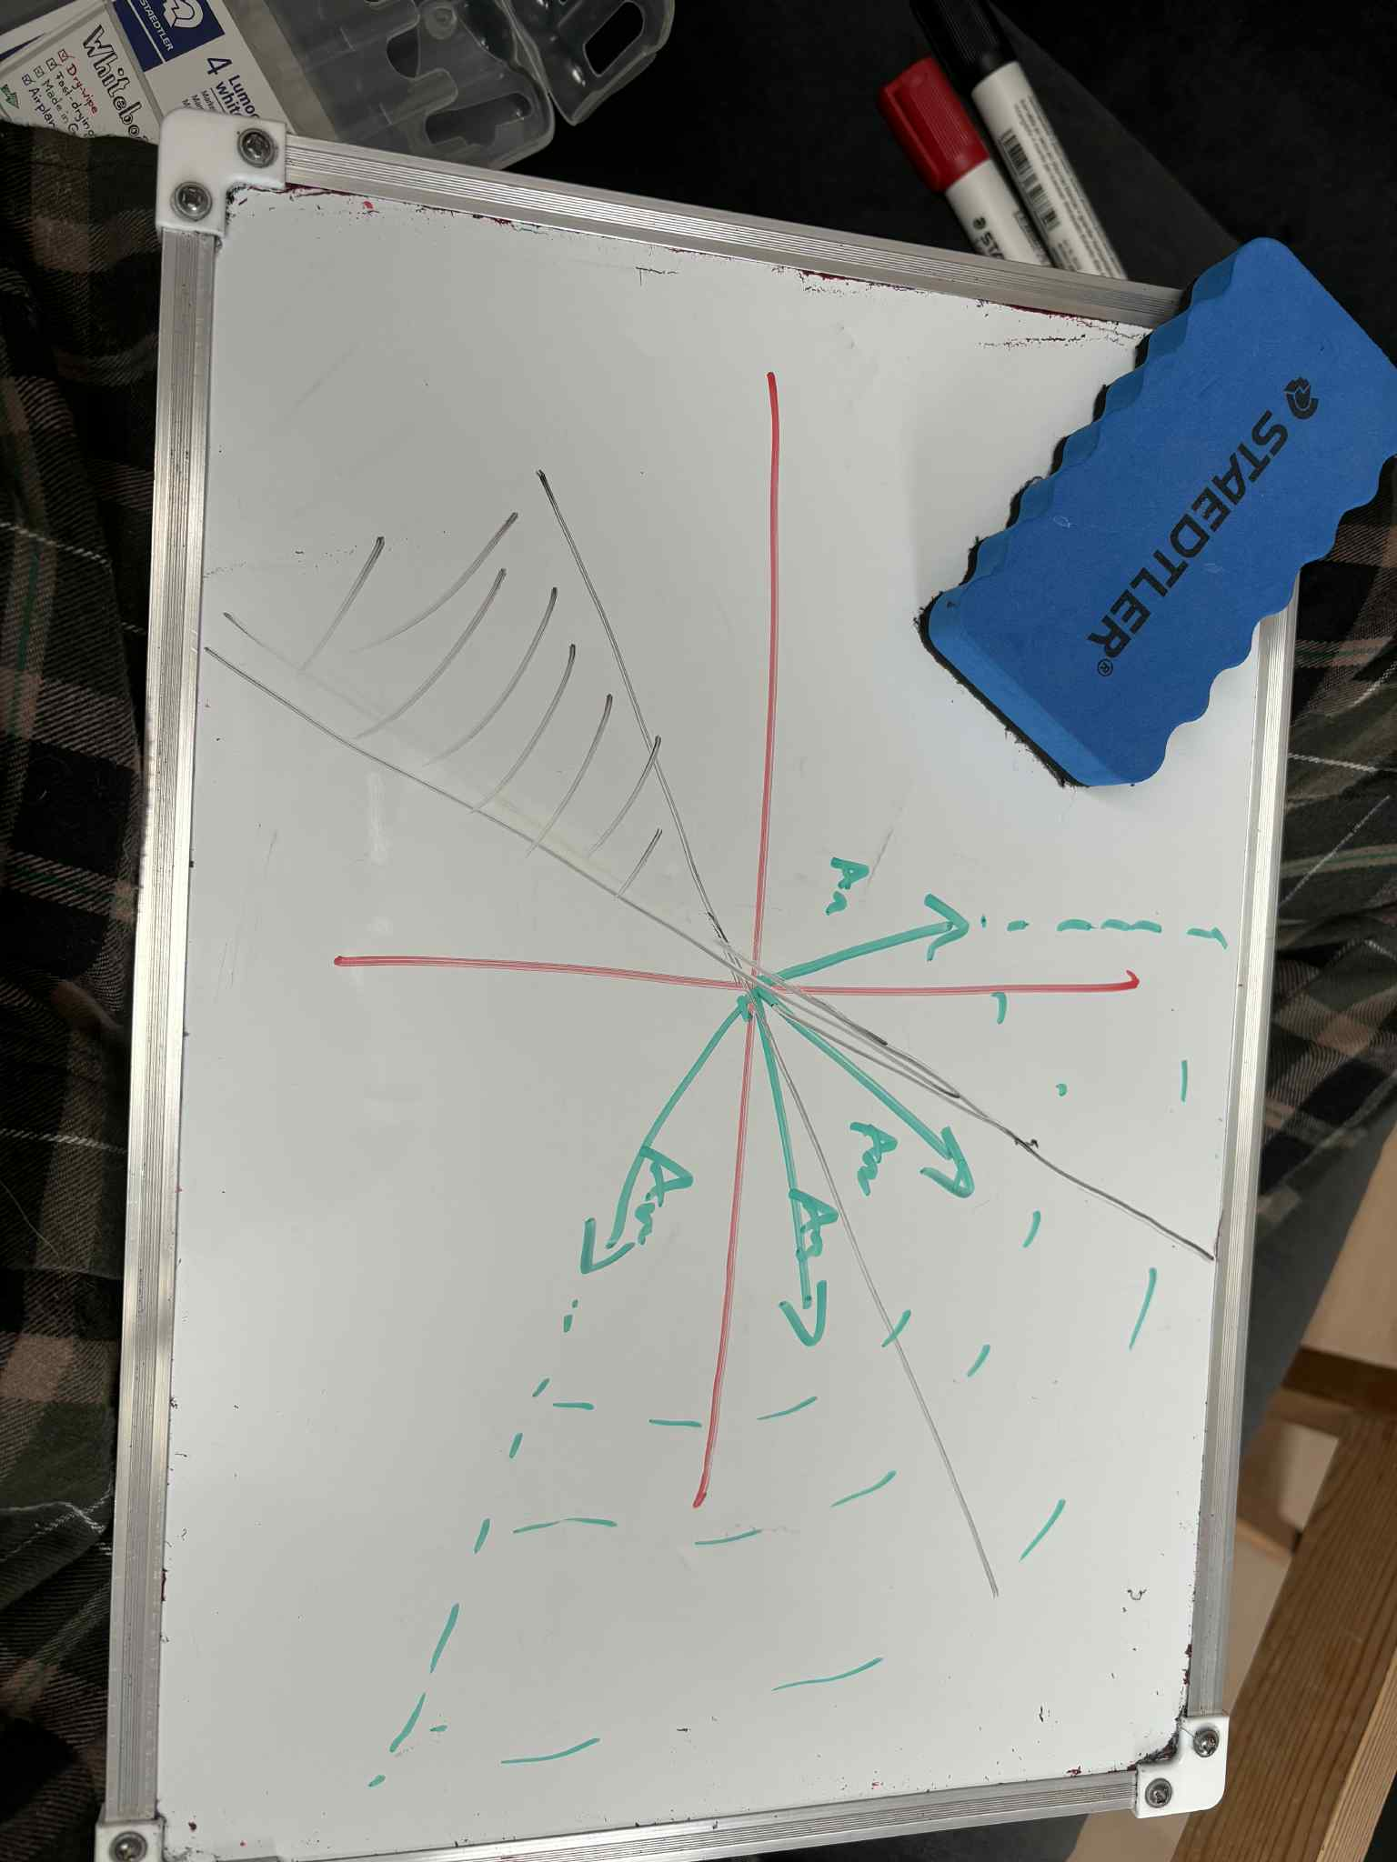
Men hvad betyder det at der findes y således at $y^{t}A≤0, y^{t}b>0$?
$y^{t}A≤0$ betyder at vi er i den skraverede mængde
$y^{t}b=b^{t}y>0$ betyder lige præcis at $b∈\{x∈R^{2}|y^{t}x>0\}$ som vi kan tegne ud fra et eller andet y i det skraverede område
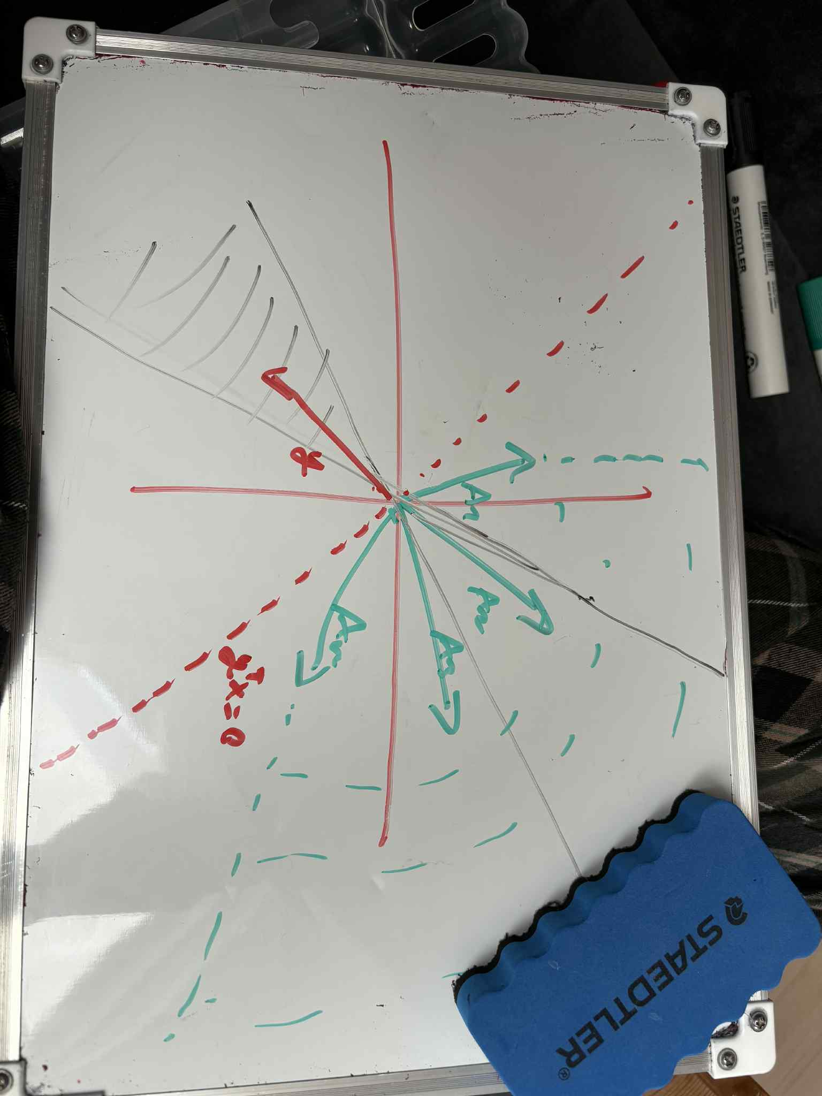
Men uanset hvilket y vi vælger i mængden er de b’er som virker for (2) aldrig i mængden
Nemlig uanset hvilken y vi vælger vil overlappet være tomt
$\left\{x∈R^{2} | y^{t}x>0\right\}∩cone\left(\left\{A_{1},…,A_{n}\right\}\right)=Ø$

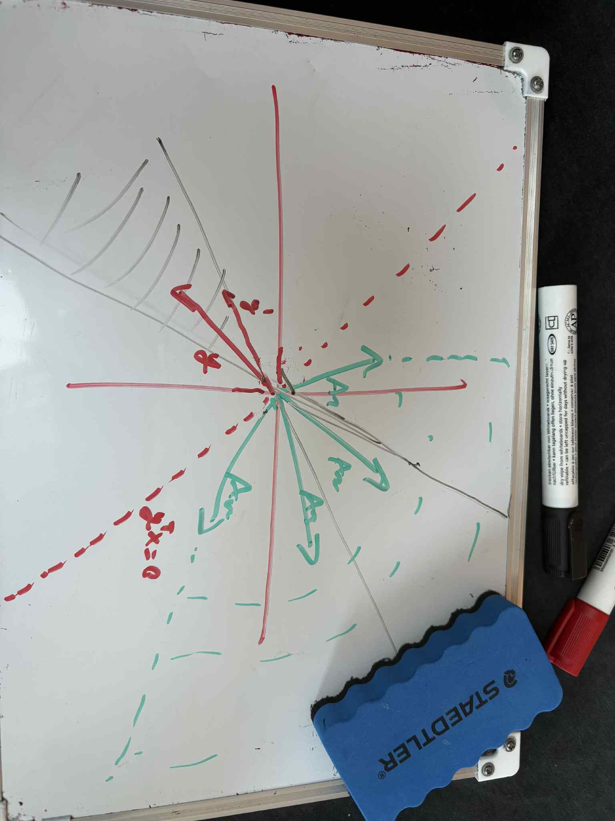
man lige skal notere algebraen kan vi lige vise at under (2) medfører $Ax=b⇒¬\left(x≥0\right)$
$$0<y^{t}b=y^{t}\left(Ax\right)=\left(y^{t}A\right)x=\sum_{i=1}^{n}{y^{t}A_{i}x_{i}}⇒¬\left(x_{i}≥0∀i∈\left\{1,…,n\right\}\right)$$
Da $y^{t}A_{i}≤0∀i∈\{1,…,n\}$
Da har vi altså $\left(2\right)⇒¬(1)$

